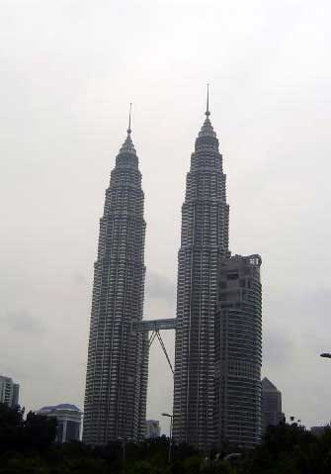
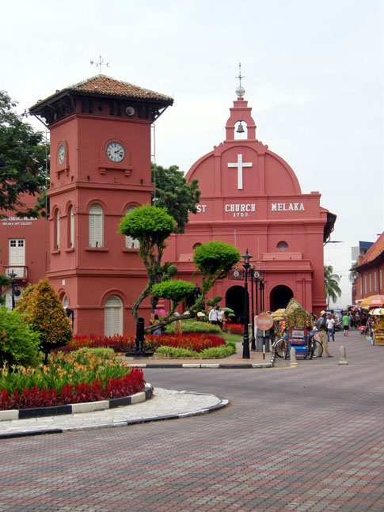
มาเลเซีย – กัวลาลัมเปอร์ –มะละกา
4 วัน 3 คืน
21,900 บาท
โดยแอร์เอเชีย บินตรงจากเชียงใหม่
เที่ยวกับคุณในพื้นที่ชำนาญกว่า
เดินทางวันที่ : 1- 4 มิ.ย . / 2-5ส.ค. / พ.ศ. 2555
วันแรก | เชียงใหม่ – กัวลาลัมเปอร์ – ตึกแฝด-ช้อปปิ้ง

07.10  12.55 | คณะพร้อมกันที่ท่าอากาศเชียงใหม่ สายการบินแอร์เอเชีย เจ้าหน้าที่บริษัทเที่ยวสนุกทัวร์ คอยบริการต้อนรับและอำนวยความสะดวกในการตรวจเช็คเอกสารและสัมภาระตลอดการเดินทาง (บริการอาหารกลางวันบนเครื่อง)  เหินฟ้าสู่ กรุงกัวลาลัมเปอร์ โดยเครื่องบินแอร์เอเชีย  เดินทางถึงท่าอากาศยานอับดุล อซิซ ซาห์ เมืองเซบัง หัวหน้าทัวร์นำท่านผ่านการตรวจเชคเอกสารเข้าเมือง จากนั้นมัคคุเทศก์ท้องถิ่นรอรับท่านเพื่อเดินทางโดยรถโค้ชสู่ใจ กลางกรุงกัวลาลัมเปอร์ หรือ KLCC / ชมทัศนียภาพของสัญลักษณ์อันดับ 1 ของกัวลาลัมเปอร์ ตึกแฝดปิโตรนาส ที่สูงที่สุดในโลกที่ 452 เมตร ซึ่งตั้งอยู่ใจกลางกรุงกัวลาลัมเปอร์ หรือที่เรียกว่า KLCC จากนั้นให้ท่านอิสระช้อปปิ้งที่ ห้างซูเรีย เลือกซื้อสินค้าแบรนด์เนมต่างๆ ได้ตามอัธยาศัย
ค่ำ | รับประทานอาหารค่ำ ณ ภัตตาคาร นำท่านเข้าสู่ที่พัก โรงแรม Puteri Park Hotel (3 ดาว) หรือระดับเทียบเท่า

วันที่สอง | KLCC – ซิตี้ทัวร์ – ปุตราจาย่า - มะละกา – ล่องเรือแม่น้ำมะละกา

เช้า | รับประทานอาหารเช้าภายในโรงแรม หลังอาหารเช้า นำท่านชมเมืองหลวงของมาเลเซีย กรุงกัวลาลัมเปอร์ ซึ่งเป็นเมืองที่ตั้งขึ้นที่บริเวณที่แม่น้ำ 2 สาย ตัดกัน ซึ่งเป็นแหล่งแร่ดีบุกชั้นดีของโลก จากนั้นนำท่านแวะชมมัสยิดอาเหม็ดเก่าแก่และสวยที่สุดในมาเลเซีย แวะถ่ายรูปกับ อนุสาวรีย์ทหารอาสา TUGU NEGARA เพื่อรำลึกถึงเหตุการณ์ การสู้รบได้แก่สงครามโลกครั้งที่ 1 และ 2 บริเวณโดยรอบเป็นสวนสาธารณะที่สวยงาม จากนั้นนำท่านชม พระราชวังอิสตันน่า ไนการ่า ที่ประทับของสมเด็จพระรามาธิปดีของมาเลเซีย ผ่านชมอาคารสุลต่าน อับดุล ซามัด ที่ปัจจุบันเป็นสถานที่สำคัญของทางราชการ ซึ่งตั้งอยู่ตรงข้ามกับ เมอร์เดก้า สแควร์ ซึ่งเป็นจัตุรัสที่รำลึกถึงวันที่มาเลเซียได้ฉลองเอกราช พ้นจากประเทศในเครือจักรภพ
กลางวัน | รับประทานอาหารกลางวัน ณ ภัตตาคาร หลังอาหารกลางวันนำท่านแวะเที่ยวชมความยิ่งใหญ่อลังการของเมืองใหม่ ปุตราจาย่า ที่ท่านดร..มหาเธร์ โมฮัมหมัด เนรมิตให้เป็นเมืองแห่งความทันสมัย และสะดวกสบายแห่งอนาคต และเป็นเมืองที่แสดงถึงวิสัยทรรศน์อันกว้างไกลของอดีตผู้นำที่ยิ่งใหญ่แห่งมาเลเซียผู้นี้ ชมอาคารของกระทรวงต่างๆ อาคารรัฐสภา พร้อมฟังคำบรรยาย ให้ท่านถ่ายรูปเก็บไว้เป็นที่ระลึกที่บริเวณหน้ามัสยิดสีชมพูงดงามยิ่ง ซึ่งเป็นสถานที่ที่มีสถาปัตยกรรมงดงาม ให้ท่านได้บันทึกภาพความประทับใจ หลังจากนั้นนำท่านเดินทางสู่เมืองมะละกา เมืองประวัติศาสตร์ นำท่าน ล่องเรือแม่น้ำมะละกา ชมเมืองมะละกา ที่ยังคงอนุรักษ์ความงามและวิถีชีวิตแบบดั้งเดิมสองฝากฝั่ง
ค่ำ | รับประทานอาหารค่ำ ณ ภัตตาคาร นำท่านเข้าสู่ที่พัก โรงแรม SERI COSTA HOTEL หรือระดับเทียบเท่า จากนั้นอิสระพักผ่อนตามอัธยาศัย หรือ ออกมาเที่ยวชมแสงสียามค่ำคืน หรือ อิสระช้อปปิ้งของที่ระลึกที่ ตลาดถนนคนเดิน ย่าน JONKER STREE

วันที่สาม | มะละกาซิตี้ทัวร์ – กัวลาลัมเปอร์

เช้า | รับประทานอาหารเช้าภายในโรงแรม หลังอาหารเช้า นำท่านเที่ยว ชมเมืองมะละกา เมืองหลวงเก่าของมาเลเซียเป็นเมืองแห่งประวัติศาสตร์ เที่ยวชมย่านดัทซ์แสควร์ ชมโบสถ์เซ็นต์ปอล ป้อมปืนเอฟาโมซ่าเรือรบโบราณ ถ่ายรูปกับสามล้อเมืองมะละกาจากนั้นนำท่านเดินชม ชมสถาปัตยกรรมชิโนโปรตุกีส และชมวัดจีนที่เก่าแก่ที่สุดในมาเลเซีย วัด CHENG HOON TENG และผ่านชมมัสยิด AL-AZIM MOSQUE ถ่ายรูปกับสามล้อเมืองมะละกา
กลางวัน  บ่าย  15.30 น. | รับประทานอาหารกลางวัน ณ ภัตตาคาร  ช้อปปิ้งถนนย่านการค้าของมะลากา อาทิเช่น ศูนย์การค้า Mahkota Parade Shopping , ห้างสรรพสินค้าชั้นนำ แหล่งรวมสินค้าแบรนด์เนมจากทุกมุมโลก และสินค้าหัตถกรรมท้องถิ่น งานศิลปะ เป็นต้น  ออกเดินทางสู่ กัวลาลัมเปอร์ เมืองหลวงแห่งมาเลเซีย
เย็น | รับประทานอาหารค่ำ ณ ภัตตาคาร เข้าพัก ณ โรงแรม Puteri Park Hotel (3 ดาว) หรือระดับเทียบเท่า ตามอัธยาศัย

วันที่ 4 | กัวลาลัมเปอร์ –– เชียงใหม่

04.00 น  05.00 น. | ตื่นนอนตอนเช้า  เช็คเอาท์และออกเดินทางไปสนามบิน เพื่อเตรียมตัวเช็คอินน์เดินทางกลับเชียงใหม่  ( อาหารเช้าแบบกล่องจากโรงแรม)
07.00 น.  08.40 น. | เหินฟ้ากลับสู่เชียงใหม่ โดยเครื่องบินของสายการบินแอร์เอเชีย โดยเที่ยวบินที่ AK816 07.00-08.40  เดินทางถึงท่าอากาศยานเชียงใหม่ โดยสวัสดิภาพ

อัตราค่าบริการ
ค่าบริการ | ราคา
ห้องพักคู่  พักเดี่ยวจ่ายเพิ่ม  ไม่มีราคาเด็ก | 21,900 บาท  3,000 บาท

อัตราค่าบริการนี้รวม
1. ค่าตั๋วเครื่องบินไปกลับพร้อมค่าภาษีสนามบินทุกแห่ง
2. ค่ามัคคุเทศก์นำเที่ยวตลอดการเดินทาง
3. โรงแรมที่พัก 3 คืน
4. ค่ารถนำเที่ยวตลอดการเดินทาง
5. ค่าบัตรเข้าชมสถานที่ต่าง ๆ ตามที่ระบุไว้ในรายการ
6. ค่าอาหารตามที่ระบุในรายการ
7. ประกันอุบัติเหตุระหว่างการเดินทางวงเงิน 1,000,000 บาท ตามเงื่อนไขของประกันที่บริษัททำไว้
8. ค่าสัมภาระโหลดใต้ท้องเครื่อง 1 ใบ น้ำหนักไม่เกิน 15 ก.ก.และถือขึ้นเครื่องได้ 1 ใบ น้ำหนักไม่เกิน 7 ก.ก.ต่อท่าน
อัตราค่าบริการนี้ไม่รวม
1. ค่าภาษีมูลค่าเพิ่ม ค่าภาษีหัก ณ ที่จ่าย
2. ค่าใช้จ่ายส่วนตัวอื่น ๆ เช่น ค่าซักรีด ค่าโทรศัพท์ ฯลฯ
4. ค่าทิป มัคคุเทศก์ท้องถิ่นและคนขับรถ (ท่านละ 35 ริงกิต ตลอดการเดินทาง)

